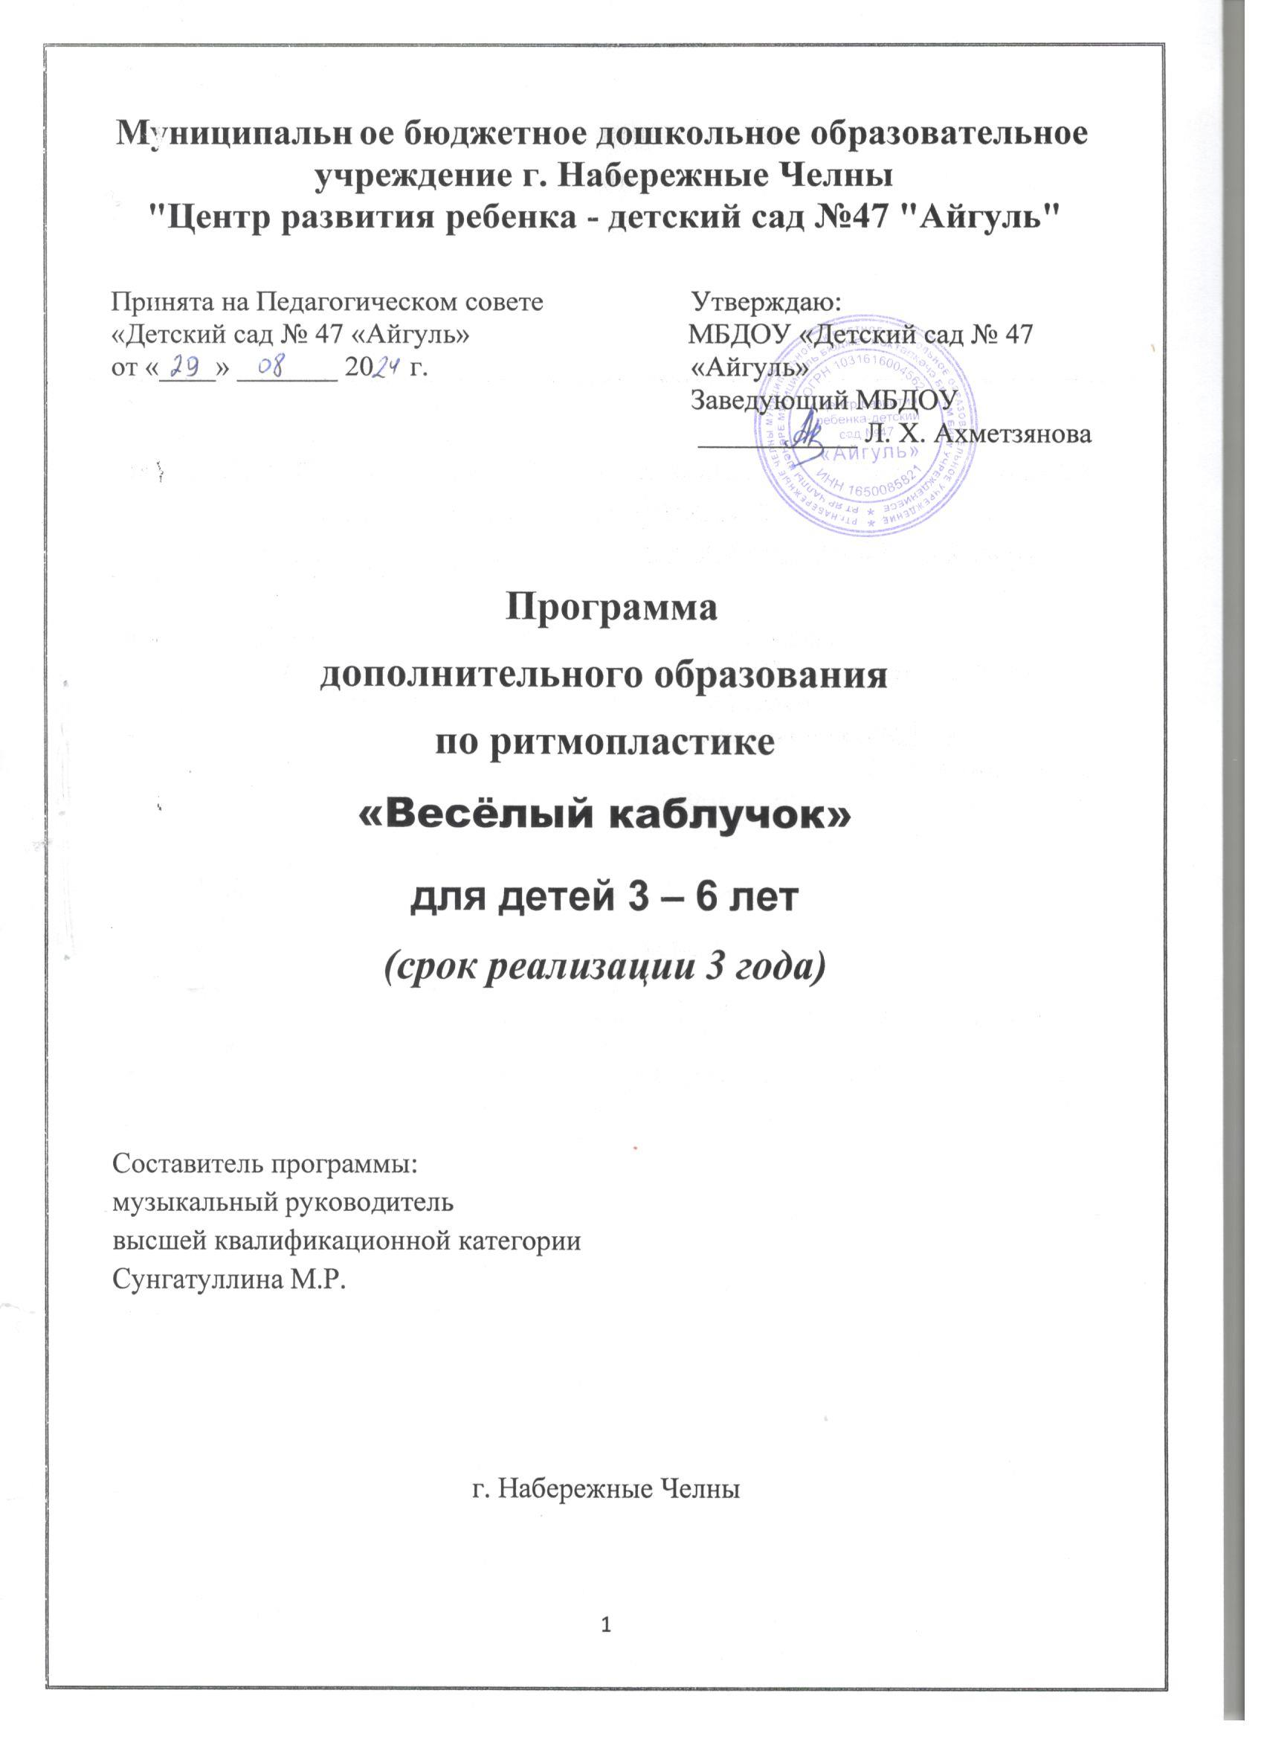

Дополнительная образовательная программа «Веселый каблучок» (без специального отбора воспитанников), рассчитана на 3 года и предполагает проведение занятий с детьми дошкольного возраста. Содержание программы включает в себя обязательный объем информации, позволяющий существенно расширить знания, умения и навыки в области танцевальной культуры. Работа строится на сотрудничестве педагога и ребенка.
Дополнительная образовательная программа «Веселый каблучок» ориентирована на то, чтобы заложить в детях стремление к самосовершенствованию, к здоровому образу жизни и превышает ФГОС ДО.
ЦЕЛЬ занятий ритмопластикой в детском саду состоит в углублении и дифференциации восприятия музыки (выделение средств выразительности, формы), её образов и формировании на этой основе навыков выразительного движения. Необходимо обучить детей умению владеть своим телом, красивой осанке, грациозной походке, умению выступать перед другими, развить координацию, музыкальность, выразительность и мягкость исполнения, развить свою гибкость и выносливость.
ЗАДАЧИ:
- Обучить детей танцевальным позициям, движениям, шагам.
- Работать над танцевальной техникой и выразительностью исполнения.
- Развивать двигательные качества и умения: гибкость, пластичность, ловкость, скоростно-силовые качества, координационные способности;
- Формировать правильную постановку корпуса, рук, ног, головы.
- Выступать перед зрителями максимально артистично и технически верно.
- Воспитывать трудоспособность, целеустремленность и самостоятельность.
Основные принципы программы
1. Доступность:
- адаптированность материала к возрасту детей.
2. Систематичность и последовательность:
- постепенная подача материала от простого к сложному;
- регулярность занятий с постепенным увеличением количества упражнений, усложнением способов их выполнения.
3. Наглядность:
- демонстрация упражнений педагогом, образный рассказ, имитация движений
4. Сознательность:
– понимание выполняемых действий, активность
5. Дифференциация:
- учёт возрастных особенностей;
- создание благоприятной среды для усвоения норм и правила здорового образа жизни каждого ребенка.

Ожидаемые результаты освоения программы
Танцевальные занятия должны способствовать:
- согласованию движений корпуса, рук, ног при переходе из позы в позу;
- выражению образов с помощью танцевальных движений;
- самостоятельному и грамотному выполнению изученных элементов танца;
- владению исполнительским мастерством сценического танца;
- работе над выразительностью исполнения танцевального репертуара;
- владению корпусом во время исполнения движений;
- ориентированию в пространстве (различным перестроениям);
- соединению отдельных движений в танцевальной композиции.
Воспитанник в конце года знает и умеет:
1 год обучения (младшая группа 3-4 года).
После первого года обучения занимающиеся дети знают о назначении отдельных упражнений ритмической пластики. Умеют выполнять простейшие построения и перестроения, ритмично двигаться в различных музыкальных темпах и передавать хлопками и притопами ритмический рисунок. Исполняют ритмические, бальные танцы и комплексы танцевальных упражнений первого года обучения под музыку. Способны запоминать и исполнять танцевальные композиции самостоятельно. Знают основные танцевальные позиции рук и ног. Умеют выполнять простейшие двигательные задания по креативной гимнастике (творческие игры, специальные задания), используют разнообразные движения в импровизации под музыку этого года обучения.
2 год обучения (средняя группа 4-5 лет).
По окончании второго года обучения занимающиеся дети знают правила безопасности при занятиях физическими упражнениями с предметами и без предметов. Владеют навыками по различным видам передвижений по залу и приобретают определённый «запас» движений в танцевальных упражнениях. Могут передавать характер музыкального сопровождения в индивидуальном движении. Владеют основными хореографическими упражнениями по программе этого года обучения. Умеют исполнять ритмические, бальные танцы и комплексы танцевальных упражнений под музыку, а также двигательные задания по креативной гимнастике этого года обучения.
3 год обучения (старшая группа 5-6 лет).
После третьего года обучения занимающиеся дети могут хорошо ориентироваться в зале при проведении танцевально – подвижных игр. Умеют выполнять самостоятельно специальные танцевальные упражнения для согласования движения с музыкой, владеют основами хореографических упражнений этого года обучения. Умеют исполнять ритмические, бальные танцы и комплексы упражнений под музыку, а также двигательные задания по креативной гимнастике этого года обучения. Выразительно исполняют движения под музыкальное сопровождение, а также под счет педагога, могут передать свой опыт младшим детям, организовать игровое общение с другими детьми. Способны к импровизации с использованием оригинальных и разнообразных танцевальных движений.



